Term Of Referrence WORKSHOP

PENULISAN PROPOSAL PEMBERDAYAAN DAN PENGABDIAN MASYARAKAT
YANG KOMPETITIF, KREATIF, INOVATIF DAN DIBUTUHKAN MASYARAKAT
LEMBAGA PEMBERDAYAAN DAN PENGABDIAN MASYARAKAT
UNIVERSITAS MUHAMMADIYAH PROF. DR. HAMKA

workshop 29-30 Desember 2009
Auditorium Uhamka Lt. IV.
Jl. Limau II, Blok B, Kebayoran Baru, Jakarta Selatan 12130

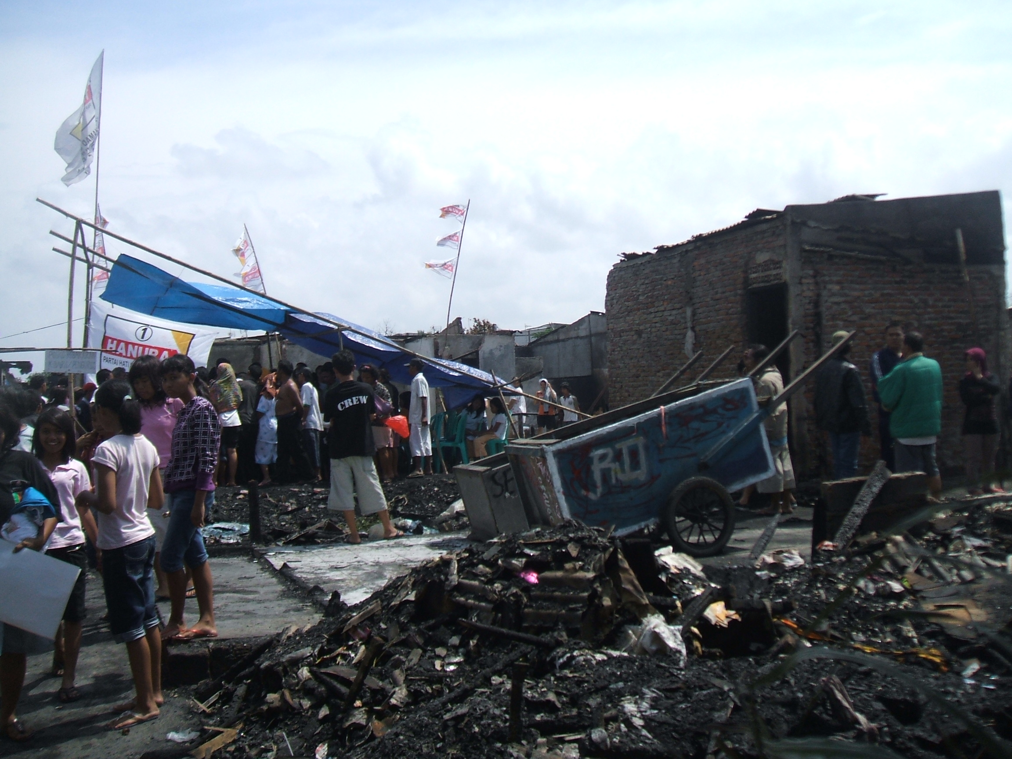

Contact pearson.
Ketua LPPM. (H. Endy Syaiful Alim, ST., MT.) (08170717146)
Sekretaris LPPM. (Dr.Hj. Sri Astuti, M.Pd.) (08128209793)
Staf LPPM (Syamsul Bahri, S.Pd.) (081271717664)

LEMBAR PERSETUJUAN DAN PENGESAHAN
Term Of Referrence WORKSHOP

PENULISAN PROPOSAL PEMBERDAYAAN DAN PENGABDIAN MASYARAKAT
YANG KOMPETITIF, KREATIF, INOVATIF DAN DIBUTUHKAN MASYARAKAT
LEMBAGA PEMBERDAYAAN DAN PENGABDIAN MASYARAKAT
UNIVERSITAS MUHAMMADIYAH PROF. DR. HAMKA

Workshop 29-30 Desember 2009
Auditorium Uhamka Lt. IV.
Jl. Limau II, Blok B, Kebayoran Baru, Jakarta Selatan 12130

Jakarta, 10 Desember 2009

Ketua Pelaksana, | Ketua LPPM,  H. Endy Syaiful Alim, ST., MT.
Menyetujui, | Wakil Rektor II,  H. Enong Muiz, SE, M.Si.
Mengetahui, | Rektor,  Prof. Dr. H. Suyatno, M.Pd.
Term Of Referrence WORKSHOP

PENULISAN PROPOSAL PEMBERDAYAAN DAN PENGABDIAN MASYARAKAT
YANG KOMPETITIF, KREATIF, INOVATIF DAN DIBUTUHKAN MASYARAKAT
LEMBAGA PEMBERDAYAAN DAN PENGABDIAN MASYARAKAT
UNIVERSITAS MUHAMMADIYAH PROF. DR. HAMKA

- Nama Kegiatan

“Workshop Penulisan Proposal Pemberdayaan dan Pengabdian Masyarakat yang kompetitif, kreatif, inovatif dan dibutuhkan masyarakat”.

- Waktu

“Selasa-Rabu/ 29-30 Desember 2009”

- Tempat

“Auditorium Uhamka lt. IV., Jl Limau II Kebayoran Baru, Jakarta Selatan.

- Nara Sumber

- Asisten Kesejahteraan Masyarakat Provinsi DKI Jakarta.
- Direktur DP2M Dikti Depdiknas Republik Indonesia.
- Kasubdit DP2M Dikti Depdiknas Republik Indonesia.
- Tim Pakar/Reviewer DP2M Dikti Depdiknas Republik Indonesia.
- CSR Bank Mandiri/PT Indovision.
- Rektorat.
- Team LPPM UHAMKA.

- Peserta berjumlah 100 orang.

- Seluruh Ketua Program Studi Di Uhamka berjumlah 38 orang.
- Perwakilan Dosen berprestasi di bidang Pengabdian dari masing-masing program studi berjumlah 38 orang.
- Seluruh Ketua Lembaga di Uhamka berjumlah 6 orang.
- Perwakilan alumni berprestasi dari masing-masing fakultas berjumlah 9 orang.
- Perwakilan organisasi mahasiswa tingkat Universitas berjumlah 3 orang.
- Perwakilan tokoh masyarakat/ dewan kelurahan berprestasi dari masing-masing kotamadya berjumlah 6 orang.

- Tujuan Khusus Workshop

  - Peserta dapat mengetahui Kebijakan DP2M dalam Penelitian dan Pengabdian pada masyarakat untuk menuju daya saing bangsa.
  - Peserta dapat mengetahui dan memahami permasalahan dan upaya strategis bidang Pemberdayaan Masyarakat yang dilakukan oleh Pemda DKI Jakarta.
  - Peserta dapat menemukenali pengembangan program pengabdian pada masyarakat dan bagaimana kiat-kiat dalam penyusunan proposal pengabdian masyarakat. (Program Ipteks Bagi Masyarakat, Bagi Kewirausahaan, Produk Ekspor, Inovasi dan Kreativitas kampus, Wilayah).
  - Peserta dapat menemukenali indikator keberhasilan dan kegagalan proposal pengabdian masyarakat.
  - Peserta mendapat sharing pengalaman dari pelaku CSR di DKI Jakarta, khususnya CSR Bank Mandiri/PT Indovision.
  - Terbangunnya jejaring sinergi kegiatan pemberdayaan & pengabdian masyarakat antar LPPM UHAMKA, dosen, mahasiswa, alumni, perusahaan, pemerintah dan stake holder lainnya.
  - Peserta dapat menyusun proposal pengabdian masyarakat yang kompetitif, kreatif dan inovatif serta dibutuhkan masyarakat.
  - Peserta mengetahui strategi presentasi proposal dengan baik.
  - Dapat terseleksi 3 proposal unggulan yang akan didanai oleh LPPM (ditandai dengan penandatanganan kontrak kerjasama)
  - Penjajagan MOU antara Uhamka, CSR dan Dewan Kelurahan berprestasi di masing-masing Kotamadya Propinsi DKI Jakarta.

- Format Workshop

- Stadium General.
- Brain Storming
- Diskusi / Tanya Jawab.
- Bengkel Kerja.
- Presentasi Hasil.
- Reward (penghargaan).

- Materi & Jadwal Kegiatan Workshop

Sebagaimana tertuang di dalam lampiran.

- Susunan Panitia Workshop

Sebagaimana tertuang di dalam lampiran.

- Sekretariat

LPPM UHAMKA, Jl. Tanah Merdeka, Kel. Rambutan, Ciracas, Jakarta 13830. Telp. 021. 87781809, Fax. 021. 87796977.

- Contact Pearson

  - Ketua LPPM. ( H. Endy Syaiful Alim, ST., MT.) (08170717146)
  - Sekretaris LPPM. (Dr.Hj. Sri Astuti, M.Pd.) (08128209793)
  - Staf LPPM (Syamsul Bahri, S.Pd.) (081271717664)
  - Website : http://www.lppmuhamka.com ; email : lppmuhamka@yahoo.com

Lampiran 1.

MATERI & JADWAL KEGIATAN WORKSHOP
PENULISAN PROPOSAL PEMBERDAYAAN DAN PENGABDIAN MASYARAKAT
YANG KOMPETITIF, KREATIF, INOVATIF DAN DIBUTUHKAN MASYARAKAT
LEMBAGA PEMBERDAYAAN DAN PENGABDIAN MASYARAKAT
UNIVERSITAS MUHAMMADIYAH PROF. DR. HAMKA

HARI: SELASA, 29 DESEMBER 2009

WAKTU | ACARA | NARA SUMBER | KETERANGAN
07.30-08.00 | Registrasi Peserta |  | Panitia
08.00-08.30 | Pembukaan  - laporan ketua pelaksana.  - Sambutan Rektor, sekaligus membuka acara. | - Ketua LPPM  - Rektor Uhamka
08.30-09.30 | Permasalahan dan Upaya Strategis Pemberdayaan Masyarakat di DKI Jakarta. | Asisten Kesejahteran Masyarakat Prov. DKI Jakarta | Moderator.
09.30-10.30 | Kebijakan DP2M dalam Penelitian dan Pengabdian pada Masyarakat untuk menuju daya saing bangsa. | Direktur DP2M DIKNAS | Moderator.
10.30-12.00 | Pengembangan Program Pengabdian pada Masyarakat dan bagaimana kiat-kiat dalam penyusunan proposal pengabdian. | Kasubdit Pemberdayaan dan Pengabdian Masya-rakat (DP2M DIKNAS) | Moderator.
12.00-13.00 | Isoma |  | Panitia
13.00-15.00 | Pembahasan indikator keberhasilan dan kegagalan proposal pengabdian masyarakat. | Kasubdit Pemberdayaan dan Pengabdian Masya-rakat (DP2M DIKNAS) | Moderator.
15.00-16.00 | Sharing pengalaman melakukan Coorporate Social Responsibility. | Koord. CSR Bank Mandiri / PT INDOVISION | Moderator.
HARI: RABU, 30 DESEMBER 2009

WAKTU | ACARA | NARA SUMBER | KETERANGAN
08.00-08.30 | Registrasi Peserta |  | Panitia
08.30-09.30 | Sosialisasi Renstra LPPM Uhamka | Ketua LPPM | Moderator.
09.30-11.00 | Latihan Penyusunan Proposal Pengabdian masing-masing Fakultas/Lembaga | Tim Pakar/Reviewer DP2M Dikti Depdiknas RI | LPPM Uhamka
11.00-12.00 | Presentasi Proposal Pengabdian dari masing-masing Fakultas | Tim Pakar/Reviewer DP2M Dikti Depdiknas RI | LPPM Uhamka
12.00-13.00 | Isoma |  | Panitia
13.00-14.00 | Presentasi Proposal Pengabdian dari masing-masing Fakultas | Tim Pakar/Reviewer DP2M Dikti Depdiknas RI | TEAM LPPM  Uhamka
14.00-15.00 | Proposal Unggulan (Terpadu/desa/kota binaan). | TEAM LPPM  UHAMKA | Pengumuman Proposal terbaik.
15.00-15.30 | Penutup | Rektor | Panitia

